ONLINEVAAZ
Aile Olmak
26 Haziran 2026
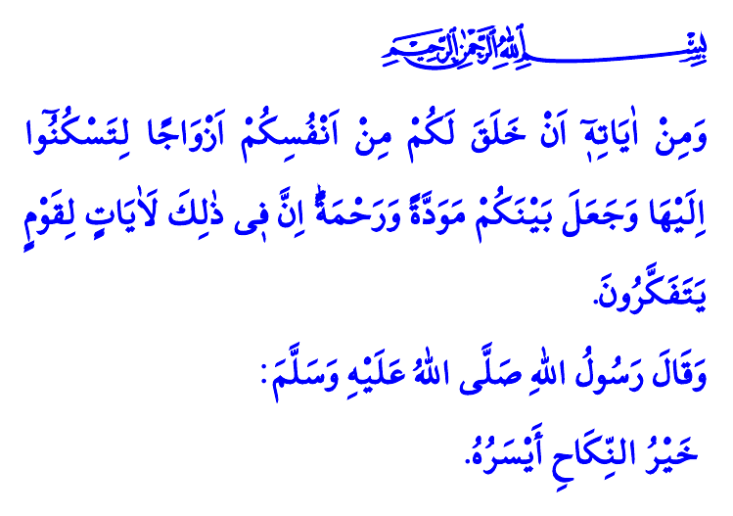
Muhterem Müslümanlar!
“Kendileri ile huzur bulasınız diye sizin için eşler yaratması, aranızda sevgi ve merhamet var etmesi Allah’ın varlığının ve kudretinin delillerindendir. Şüphesiz bunda düşünen bir toplum için ibretler vardır” ayet-i kerimesinde ifade edildiği üzere, ilahi rahmetin yeryüzündeki tecellilerinden biri de ailedir.
Aziz Müminler!
Aile, İslam’ın ilkelerini belirlediği nikâh akdiyle kurulan huzur ve muhabbet yuvasıdır. Sıkıntıların birlikte omuzlandığı; kederlerin paylaşıldığı, sevinçlerin çoğaltıldığı huzur ocağıdır. Aile; bizleri, günahlardan uzak tutan güvenli bir sığınaktır. Millî ve manevi değerlerimizi kuşaktan kuşağa aktarmamıza vesile olan bir müessesedir.
Değerli Müslümanlar!
Aile olmak, sadece aynı mekânı paylaşmak değildir. Aile olmak, dünyayı da ahireti de cennete çevirmek için el ele verebilmektir. İyi günde olduğu gibi kötü günde de birlik ve beraberliği güçlü kılabilmektir. Aile olmak, Sevgili Peygamberimiz (s.a.s)’in örnekliğini hayatımıza yansıtabilmektir. Onun gibi, elinden ve dilinden emin olunan güvenilir bir eş olabilmektir. Kızını ayakta karşılayıp yerini ona ikram eden vefakâr bir baba olabilmektir. Namazdayken omuzlarına çıkan torunlarının oyunlarını bozmamak için secdesini uzatan müşfik bir dede olabilmektir. Yetim ve öksüzlere hamilik yapan, kimsesiz çocuklara aile sıcaklığını hissettiren merhametli bir insan olabilmektir.
Kıymetli Müminler!
Her geçen gün, aile değerlerimiz örselenmekte; evlilikler, külfetli hale getirilmekte; bekârlık ve evlilik dışı hayat teşvik edilmektedir. İnancımızda rızkın Allah’a ait olduğu vurgulanmasına rağmen, ‘çocuk sahibi olmanın hayatı zorlaştırdığı’ söylemleri günden güne artmaktadır. Hâlbuki devletlerin geleceği; ailenin kurulmasına, korunmasına ve güçlendirilmesine bağlıdır. Milletlerin en büyük sermayesi, milli ve manevi değerleriyle yetişen nesillerdir. Bu sebeple, göz aydınlığı evlatlarımızın evliliklerine yardımcı olmak, sadece anne ve babaların değil bütün toplumun ortak sorumluluğudur. Diyanet İşleri Başkanlığımız da bu sorumluluğun bir gereği olarak müftülüklerimiz marifetiyle nikâh merasimleri icra etmektedir.
Aziz Müslümanlar!
Peygamber Efendimiz (s.a.s)’in, “Nikâhın en hayırlısı, en kolay olanıdır” tavsiyesini kendimize düstur edinelim. Gösteriş ve israfa dayalı nişan, nikâh ve düğün merasimleriyle gençlerimizin ve ailelerimizin omuzlarına ağır yükler yüklemeyelim. Hanelerimizi huzur ve güvenin kaynağı haline getirelim. Rabbimizin lütfu olan çocuklarımızı bereket vesilesi olarak görelim.
Hutbemizi, Allah Resûlü (s.a.s)’in şu hadis-i şerifleriyle bitiriyoruz: “Sizin en hayırlınız, ailesine karşı en iyi olanınızdır. İçinizde ailesine karşı en iyi olan da benim!”
Kaynaklar
Rûm, 30/21.
Hûd, 11/6.
Ebû Dâvûd, Nikâh, 30-31.
İbn Mâce, Nikâh, 50.
Kaynak: Diyanet İşleri Başkanlığı

